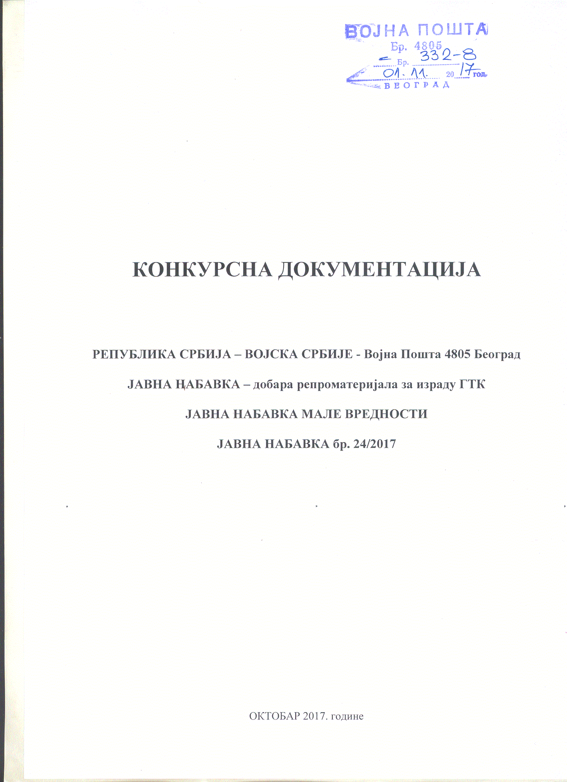

На основу чл. 39. и 61. Закона о јавним набавкама („Сл. гласник РС” бр. 124/2012 , 14/2015 и 68/2015 Закона о изменама и допунама Закона о јавним набавкама, у даљем тексту: Закон), чл.6. Правилника о обавезним елементима конкурсне документације у поступцима јавних набавки и начину доказивања испуњености услова („Сл. гласник РС” бр. 86/2015), Одлуке о покретању поступка јавне набавке број 332-2 од 18.10.2017. године и Решења о образовању комисије за јавну набавку добара 332-3 од 18.10.2017. године, припремљена је:

КОНКУРСНА ДОКУМЕНТАЦИЈА
за јавну набавку мале вредности, добара – репроматеријал за израду ГТК
бр. 24/2017

Конкурсна документација садржи:

1 ОПШТИ ПОДАЦИ О ЈАВНОЈ НАБАВЦИ 4
1.1 Подаци о наручиоцу 4
1.2 Врста поступка јавне набавке 4
1.3 Предмет јавне набавке 4
1.4 Напомена уколико је у питању резервисана јавна набавка 4
1.5 Контакт (лице или служба) 4
2 ПОДАЦИ О ПРЕДМЕТУ ЈАВНЕ НАБАВКЕ 4
2.1 Предмет јавне набавке 4
2.2 Подељеност набавке на истоврсне целине - партије 4
3 ВРСТА, ТЕХНИЧКЕ КАРАКТЕРИСТИКЕ, КВАЛИТЕТ, КОЛИЧИНА И ОПИС ДОБАРА, НАЧИН СПРОВОЂЕЊА КОНТРОЛЕ И ОБЕЗБЕЂИВАЊА ГАРАНЦИЈЕ КВАЛИТЕТА, РОК ИЗВРШЕЊА ИЛИ ИСПОРУКЕ ДОБАРА, ЕВЕНТУАЛНЕ ДОДАТНЕ УСЛУГЕ И СЛ. 5
3.1 Опис, врста и количина предмета јавне набавке 5
3.2 Техничке карактеристике предмета јавне набавке 6
3.3 Квалитет и контрола квалитета предмета јавне набавке 8
3.3.1 Квалитет предмета јавне набавке 8
3.3.2 Контрола квалитета предмета јавне набавке 8
3.3.3 Контрола квантитета предмета јавне набавке 9
3.4 Рок и место испоруке и гарантни рок предмета јавне набавке 9
4 ТЕХНИЧКА ДОКУМЕНТАЦИЈА И ПЛАНОВИ 9
5 УСЛОВИ ЗА УЧЕШЋЕ У ПОСТУПКУ ЈАВНЕ НАБАВКЕ ИЗ ЧЛ. 75. И 76. ЗАКОНА И УПУТСТВО КАКО СЕ ДОКАЗУЈЕ ИСПУЊЕНОСТ ТИХ УСЛОВА 10
5.1 Услови за учешће у поступку јавне набавке из чл. 75 и 76 Закона 10
5.1.1 Право на учешће у поступку предметне јавне набавке има понуђач који испуњава обавезне услове за учешће у поступку јавне набавке дефинисане чл. 75. Закона 10
5.1.2 Понуђач који учествује у поступку предметне јавне набавке, мора испунити додатне услове за учешће у поступку јавне набавке, дефинисане чл. 76. Закона 10
5.1.3 Понуда са подизвођачем 10
5.1.4 Понуда групе понуђача 10
5.2 Упутство како се доказује испуњеност услова 10
5.3 Образац изјаве о испуњавању услова из члана 75 и 76 Закона 12
6 УПУТСТВО ПОНУЂАЧИМА КАКО ДА САЧИНЕ ПОНУДУ 14
6.1 Подаци о језику на којем понуда мора да буде састављена 14
6.2 Начин на који понуда мора да буде сачињена 14
6.3 Понуда за набавке обликоване у партије 14
6.4 Понуда са варијантама 14
6.5 Начин измене допуне и опозива понуде 14
6.6 Учествовање у заједничкој понуди или као подизвођач 15
6.7 Понуда са подизвођачем 15
6.8 Заједничка понуда 15
6.9 Начин и услови плаћања, гарантни рок, као и друге околности од којих зависи прихватљивост понуде 16
6.9.1 Захтеви у погледу начина, рока, услова плаћања и гаранције. 16
6.9.2 Захтеви у погледу гарантног рока 16
6.9.3 Захтев у погледу рока испоруке добара 16
6.9.4 Захтев у погледу рока важења понуде 16
6.10 Валута и начин на који мора да буде наведена и изражена цена у понуди 16
6.11 Подаци о државном органу или организацији, односно органу или служби територијалне аутономије или локалне самоуправе где се могу благовремено добити исправни подаци о пореским обавезама, заштити животне средине, заштити при запошљавању, условима рада и сл, а који су везани за извршење уговора о јавној набавци 17
6.12 Заштита поверљивости података које наручилац ставља понуђачима на располагање, укључујући и њихове подизвођаче 17
6.13 Додатне информације или појашњења у вези са припремањем понуде 17
6.14 Додатна објашњења од понуђача после отварања понуда и контрола код понуђача односно његовог подизвођача 17
6.15 Врста критеријума за доделу уговора, елементи критеријума на основу којих се додељује уговор и методологија за доделу пондера за сваки елеменат критеријума 18
6.16 Елементи критеријума на основу којих ће наручилац извршити доделу уговора у ситуацији када постоје две или више понуда са једнаким бројем пондера или истом понуђеном ценом 18
6.17 Поштовање обавеза које произилазе из важећих прописа 18
6.18 Коришћење патента и одговорност за повреду заштићених права интелектуалне својине трећих лица 18
6.19 Начин и рок за подношење захтева за заштиту права понуђача 18
6.20 Рок у којем ће уговор бити закључен 20
7 ОБРАЗАЦ ПОНУДЕ 21
7.1 Општи подаци о понуђачу 21
7.2 Понуду подноси: 22
7.3 Подаци о подизвођачу: 23
7.4 Подаци о учеснику у заједничкој понуди 24
7.5 Опис предмета набавке добара репроматеријала по партијама 25
8 МОДЕЛ УГОВОРА 27
9 ОБРАЗАЦ ИЗЈАВИ О НЕЗАВИСНОЈ ПОНУДИ 31

ОПШТИ ПОДАЦИ О ЈАВНОЈ НАБАВЦИ

Подаци о наручиоцу
Наручилац: Војна пошта 4805, Београд
Адреса: Београд, Мије Ковачевића 5
Интернет страница: www.nabavke.mod.gov.rs

Врста поступка јавне набавке
Предметна јавна набавка се спроводи у поступку јавне набавке мале вредности у складу са Законом и подзаконским актима којима се уређују јавне набавке, Правилником о материјалном пословању у Министарству одбране и Војсци Србије („Службени војни лист“ број 29/2014 и 09/17) и Одлуке о овлашћењима за набавку покретних ствари, радова и услуга и располагање стварима у Министарству одбране и Војсци Србије („Службени војни лист“, број 1/14).

Предмет јавне набавке
Предмет јавне набавке број 24/2017 (1.1.137) су добра - репроматеријал за израду геотопографских карата (ГТК).

Напомена уколико је у питању резервисана јавна набавка
Предметна јавна набавка мале вредности није резервисана за установе, организације, удружења или привредне субјекте за радно оспособљавање, професионалну рехабилитацију и запошљавање лица са инвалидитетом.

Контакт (лице или служба)
Лице за контакт: мајор Марко Милашиновић, дипл.инж.
Телефон: 011/3205-169, Факс: 011/3205-350, E-mail адреса: vgi@vs.rs

ПОДАЦИ О ПРЕДМЕТУ ЈАВНЕ НАБАВКЕ

Предмет јавне набавке
Предмет јавне набавке бр. 24/2017 су добра - репроматеријал за израду геотопографских карата (ГТК).
ОРН 22000000 - Штампани материјал и сродни производи (офсет плоче и остали репроматеријал потребан за штампу ГТК)

Подељеност набавке на истоврсне целине - партије
Понуда ће бити разматрана по партијама. Набавка је подељена на 6 партија. Понуђач може да поднесе понуду за појединачне партије или комплетну понуду.
За сваку партију биће изабрана најповољнија понуда.
Понуда мора да обухвати најмање једну целокупну партију.

ВРСТА, ТЕХНИЧКЕ КАРАКТЕРИСТИКЕ, КВАЛИТЕТ, КОЛИЧИНА И ОПИС ДОБАРА, НАЧИН СПРОВОЂЕЊА КОНТРОЛЕ И ОБЕЗБЕЂИВАЊА ГАРАНЦИЈЕ КВАЛИТЕТА, РОК ИЗВРШЕЊА ИЛИ ИСПОРУКЕ ДОБАРА, ЕВЕНТУАЛНЕ ДОДАТНЕ УСЛУГЕ И СЛ.

Опис, врста и количина предмета јавне набавке
Предмет јавне набавке је репроматеријал за израду ГТК и то:
Редни број | Назив покретне ствари | Јед. мере | Количина
Партија 1 - ОРН 22000000
1.* | Алуминијумске (клик-клак) лајсне за карте (постере), дужине 70 cm, у комплету (горња и доња лајсна са закачкама) | kom | 40
2.* | Алуминијумске (клик-клак) лајсне за карте (постере), дужине 140 cm, у комплету (горња и доња лајсна са закачкама) | kom | 40
Партија 2 - ОРН 22000000
3.* | Дрвена лајсна за карте, дужине 175 cm. | kom | 300
4.* | Дрвена лајсна за карте, дужине 100 cm. | kom | 300
5.* | Металне закачке за дрвене лајсне | kom | 2000
Партија 3 - ОРН 22000000
6.* | Кеса (џак) ПВЦ, за паковање одштампаних карата | kom | 7000
Партија 4 - ОРН 22000000
7.* | ETUI - PVC џепићи за ID картице | kom | 500
Партија 5 - ОРН 22000000
8.* | PVC фасцикле (џепови) за паковање савијених Топографских карата, Б5 формата | kom | 2500
Партија 6 - ОРН 22000000
9.* | Налепнице за основна средства (металинизирани полиестер), 4х2 cm | kom | 10000

* детаљне техничке карактеристике описане су у тачки 3.2 конкурсне документације.

*Техничке карактеристике предмета јавне набавке

Партија 1:

1. и 2. Алуминијумске лајсне за карте (постере):

Намена: носач за зидне карте израђене на папиру или пластици (рељефне карте)
Тип: клик-клак лајсна са могућношћу лаке замене карте (постера).
Материјал: високо квалитетни, сребрно анодизовани алуминијум.
Карактеристике: - лајсне морају бити затворене пластичним завршетцима,
- дихтунг гума је потребно да буде постављена целом дужином лајсне,
- горња лајсна треба да садржи закачке које могу да се померају
целом дужином лајсне.
Ширина лајсне: - за ставку 1 из табеле у тачки 3.1: 70 cm
- за ставку 1 из табеле у тачки 3.1: 140 cm

Напомена: као што је назначено у табели у тачки 3.1 Конкурсне документације, лајсне се морају испоручити у комплету који садржи: горњу лајсну са кукицама за качење на зид и доњу лајсну (контра тег).

Партија 2

3 и 4 Дрвена лајсна за карте
Намена: носач за зидне карте израђене на папиру или пластици (рељефне карте).
Материјал: дрво/медијапан.
Карактеристике: - лајсне морају бити израђене од квалитетног дрвета (прве класе),
праве без чворова са квалитетном површинском обрадом,
или од медијапан плоча,
- лајсне морају бити офарбане у црну боју и лакиране
(несме да се види структура дрвета),
- изглед лајсне дат је на слици:

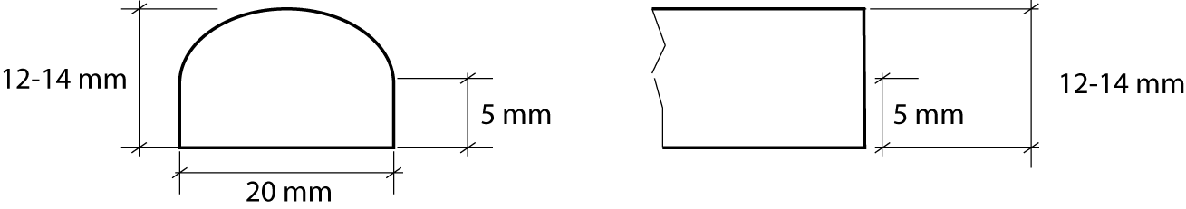

Ширина лајсне: - за ставку 3 из табеле у тачки 3.1: 175 cm
- за ставку 4 из табеле у тачки 3.1: 100 cm

Напомена: Сви заинтересовани понуђачи могу добити узорак лајсне коју ВП 4805 Београд користи, а чије су карактеристике дате у тексту изнад.

5 Металне закачке
Намена: саставни део лајсне за карте, омогућава качење на зид.
Материјал: метал или алуминијум.
Карактеристике: - закачка по димензији мора да одговара лајснама из ставке 3 и 4
дефинисаним у табели у тачки 3.1. Конкурсне документације.
- изглед закачке дат је на слици:

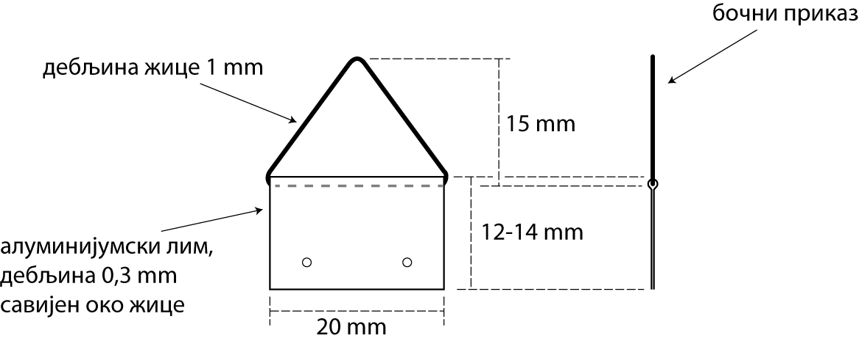

Напомена: Заинтересовани понуђачи могу добити узорак закачке коју ВП 4805 Београд користи дужи низ година.

Партија 3

6. Кеса (џак) ПВЦ, за паковање одштампаних карата
Врста: Пластична кеса (џак), затворена са три стране, четврта (ужа) страна је отворена и она се после убацивања карата затвара варењем.
Употреба: Паковање до 50 примерака топографских карата димензија 49.4 х 69 cm. Дебљина материјала за паковање је око 0,7 cm.
Материјал: Полиетилен
Боја: Провидна, благо замућена
Штампа: Без штампе
Димензија кесе (џака): Ширина: min 50,5 cm до max 51,3 cm, дужина (висина): min 72 cm (корисног простора)
Дебљина: 0,10 mm ±0,01 mm

Напомена: Дужина кесе мора бити већа за 3 cm од дужине карте зато што се кеса затвара варењем по ужој страни.

Партија 4

7. ETUI - PVC џепићи за ID картице:
Намена: заштита за пропуснице (ID картице)
Материјал: пластика (PVC, PET,...)
Карактеристике: - унутрашње димензије (величина картице која се убацује)
60х90 mm, вертикални
- предња фолија провидна, дебљине 150 mic,
- задња фолија непровидна, беле боје, дебљине 300 mic ,
- изглед PVC џепићa дат је на слици:

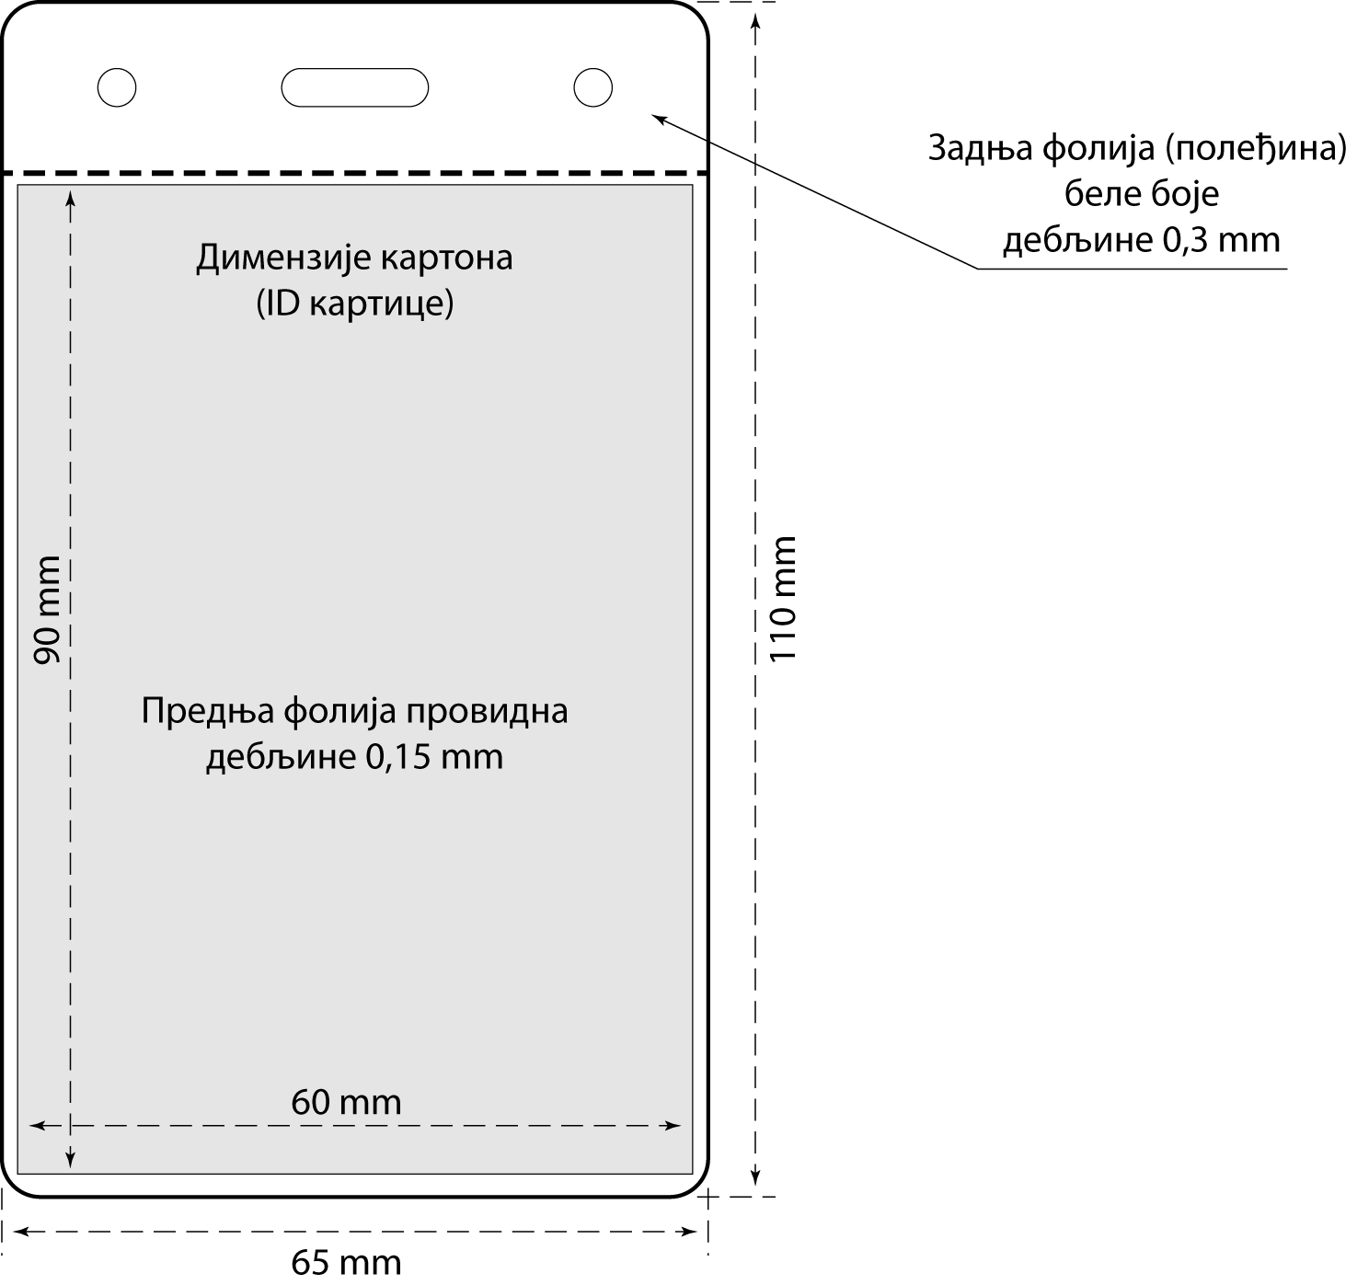
Партија 5

8. PVC џепови (фасцикле) за паковање савијених Топографских карата:
Намена: за паковање савијених топографских карата
Материјал: пластика (PVC, PET,...)
Карактеристике: - унутрашње димензије (корисни простор)
180 х 255 mm, вертикални
- фолија провидна, дебљине 120 mic,
- благо замућена и нахрапављена (није обавезујући услов)
- димензије савијене карте која се пакује: 174 х 248 mm ±1 mm
- дебљина карте која се пакује, ~ 2-3 mm
- џеп треба да буде заварен (затворен) са три стране,
- отвор треба да буде по ужој страни са полукружним урезом
на средини, пречника 20 mm
- изглед PVC џепа дат је на слици:
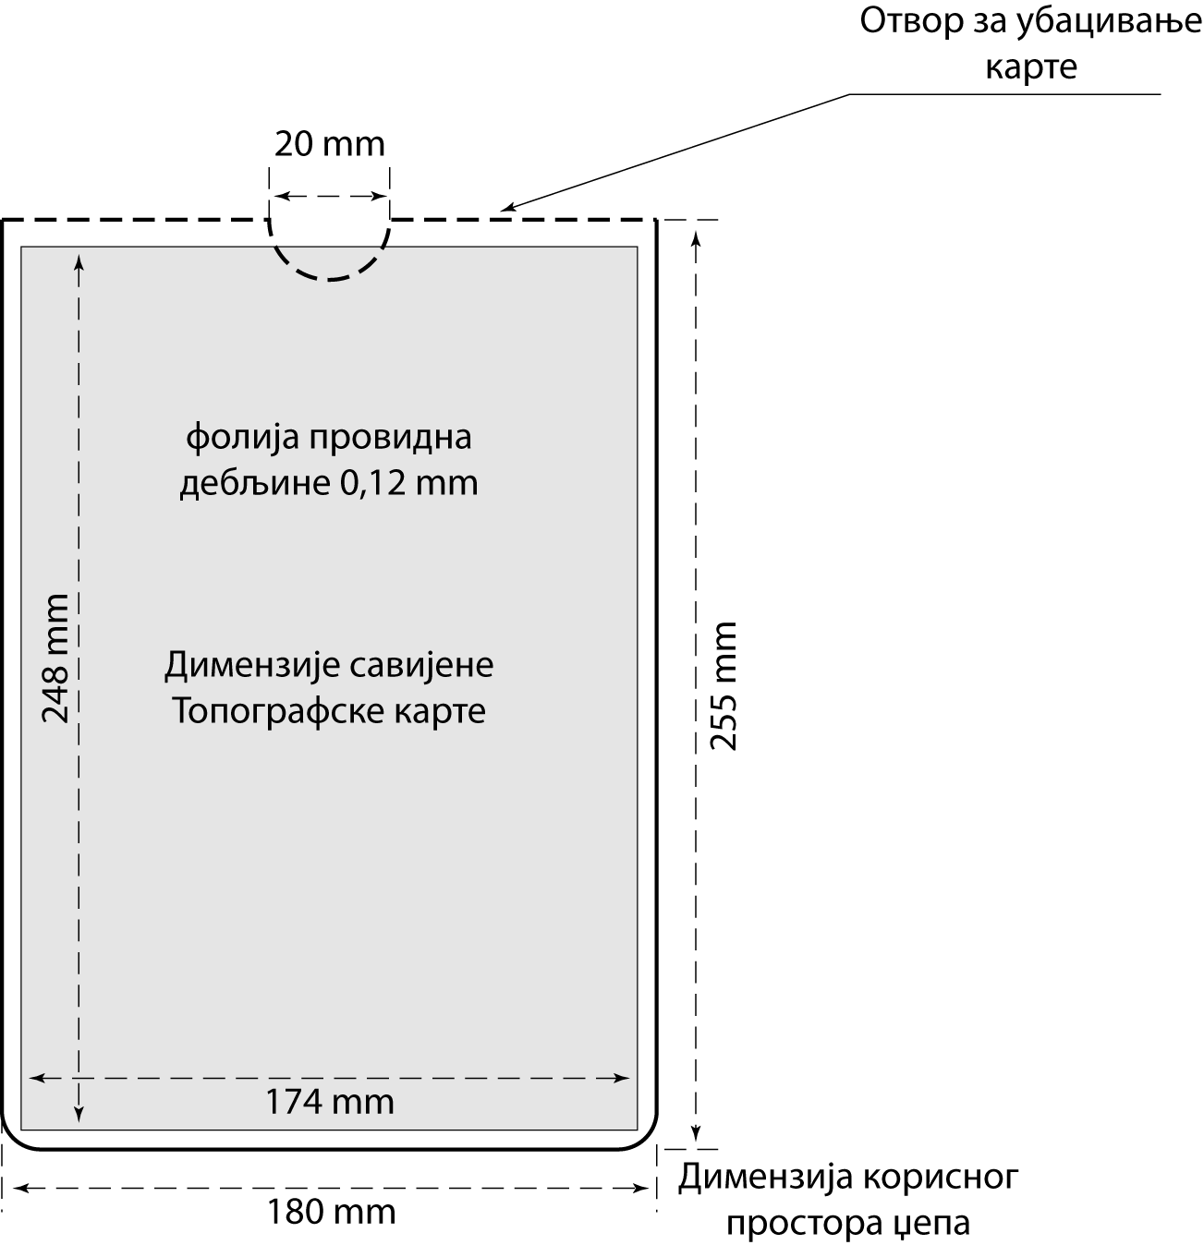
Напомена: Димензије кесе су за 6-7 mm веће од димензије савијене карте која ће се паковати у њега.
Партија 6

9. Налепница за основна средства:
Намена: сигурносна налепница за означавање основних средстава (инвентара)
Материјал: метализирани полиестер
Карактеристике: - димензије 4 х 2 cm,
- боја налепнице: сива метализирана,
- штампа: потребно је извршити штампу баркода и номенклатурног
броја (пример номен. броја И100001, И100002... ...И110001...,
у правилном растућем низу),
- завршна обрада: ради боље заштите од спољних утицаја налепницу
је потребно пресвући заштитним УВ полимером,
- изглед налепнице дат је на слици:
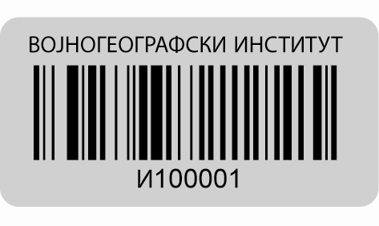

Квалитет и контрола квалитета предмета јавне набавке

Квалитет предмета јавне набавке
Предмет јавне набавке мора бити одговарајућег квалитета тј. да су израђени према карактеристикама из табеле у одељку 3.1 и података из одељка 3.2.

Контрола квалитета предмета јавне набавке
Контролу квалитета спроводиће комисија купца по следећем:

Понуђач предузима потпуну одговорност за квалитет израде предмета јавне набавке и обавезује се да ће произведена добра у свему одговарати захтевима за квалитет који је прописан ( техничким спецификацијама и сл.) у одељцима 3.1 и 3.2 и пододељка 3.3.1 ове конкурсне документације.
Квалитативни пријем добара вршиће се у магацину ВП 4805, Београд. Комисија купца врши контролу усаглашености добара и документације у складу са уговором за предметна добра.
Пре одпочињања квалитативног пријема, продавац би требало, уколико је у могућности, да приложи и стави на увид комисији доказе из којих се може недвосмислено утврдити порекло добара и да је квалитет добара у складу са захтеваном техничком спецификацијом, као и изјаву под пуном материјалном и кривичном одговорношћу да су уговорена добра по свему израђена по захтеваној техничкој спецификацији. Уколико приложени Извештаји, не задовољавају захтеве из техничке спецификације, наручиоц ће извршити проверу уговорених добара методом случајног узорковања.
Комисија купца је дужна да изврши квалитативни пријем у року од 3 радна дана од дана пријема добара, при чему ће сачинити записник. Уколико испоручена добра не задовољавају захтеве прописане техничким спецификацијама дефинисаним у одељцима 3.1, 3.2 и 3.3.1, понуђачу ће бити остављен рок од 5 дана да отклони евентуалне недостатке.
Понуђач може да присуствује провери квалитета добара методом случајног узорковања. Дан и место провере квалитета накнадно ће бити саопштено понуђачу.

Контрола квантитета предмета јавне набавке
Квантитативни пријем вршиће наручиоц, који је дужан да одмах по пријему добара у месту испоруке, изврши квантитативан пријем о чему ће сачинити записник о квантитативном пријему уговорених и испоручених добара.

Рок и место испоруке и гарантни рок предмета јавне набавке
Предмет јавне набавке се испоручује о трошку добављача на адресу наручиоца у Београду, ул. Мије Ковачевића 5, у року не дужем од 15 дана од закључења уговора за све партије.
Гаранција предмета јавне набавке не може бити краћа од 12 месеци од дана испоруке
добара. Под гаранцијом се подразумева да наведена добра неће да изгубе својства у наведеном гарантном периоду.

ТЕХНИЧКА ДОКУМЕНТАЦИЈА И ПЛАНОВИ

У предметној набавци добара техничка документација и планови не представљају битан елеменат, те у циљу припреме прихватљиве понуде у складу са стварним потребама наручиоца, понуђач је дужан да достави оверене копије произвођачке декларације из које наручилац може закључити да одговарају захтеваним карактеристикама добара из одељака 3.1 и 3.2, као и из пододељка 3.3.1. Уколико понуђач исте не достави или се из њих не може закључити да ли производ одговара наручиоцу, извршиће се обавезно узорковање приликом испоруке, чиме ће се утврдити да ли су понуђена средства у складу са карактеристикама траженим у одељцима 3.1 и 3.2, као и у пододељку 3.3.1.

УСЛОВИ ЗА УЧЕШЋЕ У ПОСТУПКУ ЈАВНЕ НАБАВКЕ ИЗ ЧЛ. 75. И 76. ЗАКОНА И УПУТСТВО КАКО СЕ ДОКАЗУЈЕ ИСПУЊЕНОСТ ТИХ УСЛОВА

Услови за учешће у поступку јавне набавке из чл. 75 и 76 Закона

Право на учешће у поступку предметне јавне набавке има понуђач који испуњава обавезне услове за учешће у поступку јавне набавке дефинисане чл. 75. Закона
- Да је регистрован код надлежног органа, односно уписан у одговарајући регистар (чл. 75. ст. 1. тач. 1) Закона);
- Да он и његов законски заступник није осуђиван за неко од кривичних дела као члан организоване криминалне групе, да није осуђиван за кривична дела против привреде, кривична дела против животне средине, кривично дело примања или давања мита, кривично дело преваре (чл. 75. ст. 1. тач. 2) Закона);
- Да је измирио доспеле порезе, доприносе и друге јавне дажбине у складу са прописима Републике Србије или стране државе када има седиште на њеној територији (чл. 75. ст. 1. тач. 4) Закона);
- Понуђач да има важећу дозволу надлежног органа за обављање делатности која је предмет јавне набавке (чл. 75. ст. 1. тач. 5) Закона), ако је таква дозвола предвиђена посебним прописима;
- Понуђач је дужан да при састављању понуде изричито наведе да је поштовао обавезе које произлазе из важећих прописа о заштити на раду, запошљавању и условима рада, заштити животне средине, немају забрану обављања делатности која је на снази у време подношења понуде (чл. 75. ст. 2. Закона).

Понуђач који учествује у поступку предметне јавне набавке, мора испунити додатне услове за учешће у поступку јавне набавке, дефинисане чл. 76. Закона
Потребно је да понуђач поседује довољан финансијски капацитет, довољан пословни капацитет, довољан технички капацитет и довољан кадровски капацитет како би извршио набавку добара. Такође, потребно је да испуњава услове везане за социјална и еколошка питања, као и да није у стечају или ликвидацији.

Понуда са подизвођачем
Уколико понуђач подноси понуду са подизвођачем, у складу са чланом 80. Закона, подизвођач мора да испуњава обавезне услове из члана 75. став 1. тач. 1) до 4) Закона и услов из члана 75. став 1. тачка 5) Закона, за део набавке који ће понуђач извршити преко подизвођача.

Понуда групе понуђача
Уколико понуду подноси група понуђача, сваки понуђач из групе понуђача, мора да испуни обавезне услове из члана 75. став 1. тач. 1) до 4) Закона, а додатне услове испуњавају заједно.
Услов из члана 75. став 1. тач. 5) Закона, дужан је да испуни понуђач из групе понуђача којем је поверено извршење дела набавке за који је неопходна испуњеност тог услова.

Упутство како се доказује испуњеност услова
Испуњеност обавезних и додатних услова за учешће у поступку предметне јавне набавке, у складу са чл. 77. став 4. Закона, понуђач доказује достављањем изјаве (Образац изјаве понуђача, дат је у одељку 5.3.), којом под пуном материјалном и кривичном одговорношћу потврђује да испуњава услове за учешће у поступку јавне набавке из чл. 75. и 76. Закона, дефинисане овом конкурсном документацијом (услов из члана 75. став 1. тачка 5) Закона, који у предметној набавци није неопходан, доказује се достављањем неоверене копије дозволе).
Изјава мора да буде потписана од стране овлашћеног лица понуђача и оверена печатом. Уколико Изјаву потписује лице које није уписано у регистар као лице овлашћено за заступање, потребно је уз понуду доставити овлашћење за потписивање.
Уколико понуду подноси група понуђача, изјава мора бити потписана од стране овлашћеног лица сваког понуђача из групе понуђача и оверена печатом.
Уколико понуђач подноси понуду са подизвођачем, понуђач је дужан да достави Изјаву подизвођача (Образац изјаве подизвођача, дат је у одељку 5.3), потписану од стране овлашћеног лица подизвођача и оверену печатом.
Наручилац може пре доношења одлуке о додели уговора да тражи од понуђача, чија је понуда оцењена као најповољнија, да достави на увид оригинал или оверену копију свих или појединих доказа о испуњености услова.
Ако понуђач у остављеном примереном року, који не може бити краћи од 5 (пет) дана, не достави на увид оригинал или оверену копију тражених доказа, наручилац ће његову понуду одбити као неприхватљиву.
Понуђач није дужан да доставља на увид доказе који су јавно доступни на интернет страницама надлежних органа.
Понуђач је дужан да без одлагања писмено обавести наручиоца о било којој промени у вези са испуњеношћу услова из поступка јавне набавке, која наступи до доношења одлуке, односно закључења уговора, односно током важења уговора о јавној набавци и да је документује на прописани начин.

Образац изјаве о испуњавању услова из члана 75 и 76 Закона

ИЗЈАВА ПОНУЂАЧА
О ИСПУЊАВАЊУ УСЛОВА ИЗ ЧЛ. 75. И 76. ЗАКОНА У ПОСТУПКУ ЈАВНЕ
НАБАВКЕ МАЛЕ ВРЕДНОСТИ

У складу са чланом 77. став 4. Закона, под пуном материјалном и кривичном одговорношћу, као заступник понуђача, дајем следећу

И З Ј А В У

Понуђач _____________________________________________[навести назив понуђача] у поступку јавне набавке добара репроматеријала за израду ГТК број 24/2017, испуњава све услове из чл. 75. и 76. Закона, односно услове дефинисане конкурсном документацијом за предметну јавну набавку, и то:

- Понуђач је регистрован код надлежног органа, односно уписан у одговарајући регистар;
- Понуђач и његов законски заступник нису осуђивани за неко од кривичних дела као члан организоване криминалне групе, да није осуђиван за кривична дела против привреде, кривична дела против животне средине, кривично дело примања или давања мита, кривично дело преваре;
- Понуђач је измирио доспеле порезе, доприносе и друге јавне дажбине у складу са прописима Републике Србије (или стране државе када има седиште на њеној територији);
- Понуђач је поштовао обавезе које произлазе из важећих прописа о заштити на раду, запошљавању и условима рада, заштити животне средине и немају забрану обављања делатности која је на снази у време подношења понуде;
- Понуђач испуњава додатне услове у погледу довољаног финансијског капацитета, довољаног пословног капацитета, довољаног техничког капацитета и довољаног кадровског капацитета за извршење набавке у потпуности, као и да испуњава услове везане за социјална и еколошка питања и да није у стечају или ликвидацији.

Место:_____________ Понуђач:

Датум:_____________ М.П. _____________________

Напомена: Уколико понуду подноси група понуђача, Изјава мора бити потписана од стране овлашћеног лица сваког понуђача из групе понуђача и оверена печатом.

ИЗЈАВА ПОДИЗВОЂАЧА
О ИСПУЊАВАЊУ УСЛОВА ИЗ ЧЛ. 75. ЗАКОНА У ПОСТУПКУ ЈАВНЕ
НАБАВКЕ МАЛЕ ВРЕДНОСТИ

У складу са чланом 77. став 4. Закона, под пуном материјалном и кривичном одговорношћу, као заступник подизвођача, дајем следећу

И З Ј А В У

- Подизвођач је регистрован код надлежног органа, односно уписан у одговарајући регистар;
- Подизвођач и његов законски заступник нису осуђивани за неко од кривичних дела као члан организоване криминалне групе, да није осуђиван за кривична дела против привреде, кривична дела против животне средине, кривично дело примања или давања мита, кривично дело преваре;
- Подизвођач је измирио доспеле порезе, доприносе и друге јавне дажбине у складу са прописима Републике Србије (или стране државе када има седиште на њеној територији).
- Подизвођач је поштовао обавезе које произлазе из важећих прописа о заштити на раду, запошљавању и условима рада, заштити животне средине и нема забрану обављања делатности која је на снази у време подношења понуде за предметну јавну набавку.

Место:_____________ Понуђач:

Датум:_____________ М.П. _____________________

Уколико понуђач подноси понуду са подизвођачем, Изјава мора бити потписана од стране овлашћеног лица подизвођача и оверена печатом.

УПУТСТВО ПОНУЂАЧИМА КАКО ДА САЧИНЕ ПОНУДУ

Подаци о језику на којем понуда мора да буде састављена
Понуда и остала документација која се односи на понуду мора бити јасна и недвосмислена, читко написана на српском језику.

Начин на који понуда мора да буде сачињена
Понуђач понуду подноси непосредно (лично) или путем поште у затвореној коверти или кутији, затворену на начин да се приликом отварања понуда може са сигурношћу утврдити да се први пут отвара.
На полеђини коверте или на кутији навести назив и адресу понуђача.
У случају да понуду подноси група понуђача, на коверти је потребно назначити да се ради о групи понуђача и навести називе и адресу свих учесника у заједничкој понуди.
Понуду доставити на адресу: ВОЈНА ПОШТА 4805 Београд, ул. Мије Ковачевић бр.5, са назнаком: ,,Понуда за јавну набавку добара – репроматеријала за израду ГТК, ЈН бр. 24/2017 - НЕ ОТВАРАТИ”.
Понуда се сматра благовременом уколико је примљена од стране наручиоца до 10.11.2017. године до 11:00 часова. Отварање понуда биће извршено одмах по истеку рока за подношење понуда 10.11.2017. године у 11:05 часова у сали бр. 117 I спрат.

Наручилац ће, по пријему одређене понуде, на коверти, односно кутији у којој се понуда налази, обележити време пријема и евидентирати број и датум понуде према редоследу приспећа. Уколико је понуда достављена непосредно наручилац ће понуђачу предати потврду пријема понуде. У потврди о пријему наручилац ће навести датум и сат пријема понуде.

Понуда коју наручилац није примио у року одређеном за подношење понуда, односно која је примљена по истеку дана и сата до којег се могу понуде подносити, сматраће се неблаговременом.

Понуда мора да садржи:
- све елементе прописане Законом о јавним набавкама,
- сви обрасци морају бити оверени и читко попуњени,
- модел уговора мора бити читко попуњен само прва страна, оверен и парафиран на свакој страни.

Понуда за набавке обликоване у партије
Набавка је подељена на 6 (шест) партија. Понуда мора да обухвати најмање једну целокупну партију. Понуђач може да поднесе понуду за једну или више партија. Понуђач је дужан да у понуди наведе да ли се понуда односи на целокупну набавку или само на одређене партије.
У случају да понуђач поднесе понуду за две или више партија, она мора бити поднета тако да се може оцењивати за сваку партију посебно.

Понуда са варијантама
Подношење понуде са варијантама није дозвољено.

Начин измене допуне и опозива понуде
У року за подношење понуде понуђач може да измени, допуни или опозове своју понуду на начин који је одређен за подношење понуде.
Понуђач је дужан да јасно назначи који део понуде мења односно која документа накнадно доставља.
Измену, допуну или опозив понуде треба доставити на адресу: Војна Пошта 4805 Београд,ул. Мије Ковачевић бр. 5 са назнаком:
„Измена понуде за јавну набавку добара – репроматеријала за израду ГТК за партију-е, ЈН бр. 24/2017. - НЕ ОТВАРАТИ” или
„Допуна понуде за јавну набавку добара – репроматеријала за израду ГТК за партију-е, ЈН бр. 24/2017. - НЕ ОТВАРАТИ” или
„Опозив понуде за јавну набавку добара – репроматеријала за израду ГТК за партију-е, ЈН бр. 24/2017. - НЕ ОТВАРАТИ” или
„Измена и допуна понуде за јавну набавку добара – репроматеријала за израду ГТК за партију-е, ЈН бр. 24/2017. - НЕ ОТВАРАТИ”.
На полеђини коверте или на кутији навести назив и адресу понуђача. У случају да понуду подноси група понуђача, на коверти је потребно назначити да се ради о групи понуђача и навести називе и адресу свих учесника у заједничкој понуди.
По истеку рока за подношење понуда понуђач не може да повуче нити да мења своју понуду.

Учествовање у заједничкој понуди или као подизвођач
Понуђач може да поднесе само једну понуду.
Понуђач који је самостално поднео понуду не може истовремено да учествује у заједничкој понуди или као подизвођач, нити исто лице може учествовати у више заједничких понуда.
У Обрасцу понуде (поглавље VII), понуђач наводи на који начин подноси понуду, односно да ли подноси понуду самостално, или као заједничку понуду, или подноси понуду са подизвођачем.

Понуда са подизвођачем
Уколико понуђач подноси понуду са подизвођачем дужан је да у Обрасцу понуде (поглавље VII) наведе да понуду подноси са подизвођачем, проценат укупне вредности набавке који ће поверити подизвођачу, а који не може бити већи од 50%, као и део предмета набавке који ће извршити преко подизвођача.
Понуђач у Обрасцу понуде наводи назив и седиште подизвођача, уколико ће делимично извршење набавке поверити подизвођачу.
Уколико уговор о јавној набавци буде закључен између наручиоца и понуђача који подноси понуду са подизвођачем, тај подизвођач ће бити наведен и у уговору о јавној набавци.
Понуђач је дужан да за подизвођаче достави доказе о испуњености услова који су наведени у поглављу V конкурсне документације, у складу са упутством како се доказује испуњеност услова (Образац изјаве из поглаваља V одељак 3.).
Понуђач у потпуности одговара наручиоцу за извршење обавеза из поступка јавне набавке, односно извршење уговорних обавеза, без обзира на број подизвођача.
Понуђач је дужан да наручиоцу, на његов захтев, омогући приступ код подизвођача, ради утврђивања испуњености тражених услова.

Заједничка понуда
Понуду може поднети група понуђача.
Уколико понуду подноси група понуђача, саставни део заједничке понуде је споразум којим се понуђачи из групе међусобно и према наручиоцу обавезују на извршење јавне набавке, а који обавезно садржи податке из члана 81. ст. 4. тач. 1) до 2) Закона и то податке о:
- податке о члану групе који ће бити носилац посла, односно који ће поднети понуду и који ће заступати групу понуђача пред наручиоцем,
- опис послова сваког од понуђача из групе понуђача у извршењу уговора.
Група понуђача је дужна да достави све доказе о испуњености услова који су наведени у поглављу V конкурсне документације, у складу са упутством како се доказује испуњеност услова (Образац изјаве из поглавља V одељак 3.).
Понуђачи из групе понуђача одговарају неограничено солидарно према наручиоцу.
Задруга може поднети понуду самостално, у своје име, а за рачун задругара или заједничку понуду у име задругара.
Ако задруга подноси понуду у своје име за обавезе из поступка јавне набавке и уговора о јавној набавци одговара задруга и задругари у складу са законом.
Ако задруга подноси заједничку понуду у име задругара за обавезе из поступка јавне набавке и уговора о јавној набавци неограничено солидарно одговарају задругари.

Начин и услови плаћања, гарантни рок, као и друге околности од којих зависи прихватљивост понуде

Захтеви у погледу начина, рока, услова плаћања и гаранције.
Рок плаћања је дефинисан у складу са Законом о роковима измирења новчаних обавеза у комерцијалним трансакцијама („Сужбени гласник Републике Србије” бр. 119/2012). Рок плаћања не може бити краћи од 30 дана нити дужи од 45 дана од дана пријема рачуна-фактуре документа који испоставља понуђач а којим је потврђена испорука добара, извршен квалитативни пријем и отклоњени евентуални недостаци.
Плаћање се врши уплатом на рачун понуђача.
Понуђачу није дозвољено да захтева аванс.

Захтеви у погледу гарантног рока
Гаранција предмета јавне набавке не може бити краћа од 12 месеци од дана испоруке
добара. Под гаранцијом се подразумева да наведена добра неће да изгубе својства у наведеном гарантном периоду.

Захтев у погледу рока испоруке добара
Рок испоруке добара, не може бити дужи од 15 (петнаест) дана од дана закључења уговора за све партије, уз претходну најаву најмање 3 (три) дана пре испоруке.
Место испоруке – на адресу наручиоца:
ВП 4805 Београд, Мије Ковачевића бр. 5.

Захтев у погледу рока важења понуде
Рок важења понуде не може бити краћи од 30 дана од дана отварања понуда.
У случају истека рока важења понуде, наручилац је дужан да у писаном облику затражи од понуђача продужење рока важења понуде.
Понуђач који прихвати захтев за продужење рока важења понуде на може мењати понуду.

Валута и начин на који мора да буде наведена и изражена цена у понуди
Цена мора бити исказана у динарима, са и без пореза на додату вредност, са урачунатим свим трошковима које понуђач има у реализацији предметне јавне набавке, с тим да ће се за оцену понуде узимати у обзир цена без пореза на додату вредност.
У цену је урачуната вредност предмета јавне набавке, испорука и амбалажа.
Цена је фиксна и не може се мењати.
Ако је у понуди исказана неуобичајено ниска цена, наручилац ће поступити у складу са чланом 92. Закона.

Подаци о државном органу или организацији, односно органу или служби територијалне аутономије или локалне самоуправе где се могу благовремено добити исправни подаци о пореским обавезама, заштити животне средине, заштити при запошљавању, условима рада и сл, а који су везани за извршење уговора о јавној набавци
Подаци о пореским обавезама се могу добити у Пореској управи, Министарства финансија и привреде.
Подаци о заштити животне средине се могу добити у Агенцији за заштиту животне средине и у Министарству енергетике, развоја и заштите животне средине.
Подаци о заштити при запошљавању и условима рада се могу добити у Министарству рада, запошљавања и социјалне политике.

Заштита поверљивости података које наручилац ставља понуђачима на располагање, укључујући и њихове подизвођаче
Предметна набавка не садржи поверљиве информације које наручилац ставља на располагање. Наручилац је дужан да се придржава одредбе Закона о заштити података на основу члана 14. Закона о јавним набавкама („СЛ. гласник РС“, бр. 124/2012, 14/2015 и 68/2015).

Додатне информације или појашњења у вези са припремањем понуде
Заинтересовано лице може, у писаном облику путем поште на адресу Војна Пошта 4805 Београд, ул. Мије Ковачевић бр. 5, 11000 Београд или факсом на број 011/32-05-350 тражити од наручиоца додатне информације или појашњења у вези са припремањем понуде, при чему може да укаже наручиоцу и на евентуалне уочене недостатке и неправилности у конкурсној документацији, најкасније 5 (пет) дана пре истека рока за подношење понуде.
Наручилац ће заинтересованом лицу у року од 3 (три) дана од дана пријема захтева за додатним информацијама или појашњењима конкурсне документације, одговор објавити на Порталу јавних набавки и на својој интернет страници.
Додатне информације или појашњења упућују се са напоменом „Захтев за додатним информацијама или појашњењима конкурсне документације, ЈН бр. 24/2017.
Ако наручилац измени или допуни конкурсну документацију 8 или мање дана пре истека рока за подношење понуда, дужан је да продужи рок за подношење понуда и објави обавештење о продужењу рока за подношење понуда.
По истеку рока предвиђеног за подношење понуда наручилац не може да мења нити да допуњује конкурсну документацију.
Тражење додатних информација или појашњења у вези са припремањем понуде телефоном није дозвољено.
Комуникација у поступку јавне набавке врши се искључиво на начин одређен чланом 20. Закона.

Додатна објашњења од понуђача после отварања понуда и контрола код понуђача односно његовог подизвођача
После отварања понуда наручилац може приликом стручне оцене понуда да у писаном облику захтева од понуђача додатна објашњења која ће му помоћи при прегледу, вредновању и упоређивању понуда, а може да врши контролу (увид) код понуђача, односно његовог подизвођача (члан 93. Закона).
Уколико наручилац оцени да су потребна додатна објашњења или је потребно извршити контролу (увид) код понуђача, односно његовог подизвођача, наручилац ће понуђачу оставити примерени рок да поступи по позиву наручиоца, односно да омогући наручиоцу контролу (увид) код понуђача, као и код његовог подизвођача.
Наручилац може уз сагласност понуђача да изврши исправке рачунских грешака уочених приликом разматрања понуде по окончаном поступку отварања.
У случају разлике између јединичне и укупне цене, меродавна је јединична цена.
Ако се понуђач не сагласи са исправком рачунских грешака, наручилац ће његову понуду одбити као неприхватљиву.

Врста критеријума за доделу уговора, елементи критеријума на основу којих се додељује уговор и методологија за доделу пондера за сваки елеменат критеријума
Избор најповољније понуде ће се извршити применом критеријума „Најнижа понуђена цена“, уз испуњавање свих осталих услова из конкурсне документације.

Елементи критеријума на основу којих ће наручилац извршити доделу уговора у ситуацији када постоје две или више понуда са једнаким бројем пондера или истом понуђеном ценом
Уколико две или више понуда имају исту најнижу понуђену цену, као најповољнија биће изабрана понуда оног понуђача који је понудио краћи рок испоруке добара репроматеријала.

Поштовање обавеза које произилазе из важећих прописа
Понуђач је дужан да у оквиру своје понуде достави изјаву дату под кривичном и материјалном одговорношћу да је поштовао све обавезе које произилазе из важећих прописа о заштити на раду, запошљавању и условима рада, заштити животне средине, као и да немају забрану обављања делатности која је на снази у време подношења понуда.(Образац изјаве из поглавља V одељак 3.).

Коришћење патента и одговорност за повреду заштићених права интелектуалне својине трећих лица
Накнаду за коришћење патената, као и одговорност за повреду заштићених права интелектуалне својине трећих лица сноси понуђач.

Начин и рок за подношење захтева за заштиту права понуђача
Захтев за заштиту права може да поднесе понуђач, односно свако заинтересовано лице, или пословно удружење у њихово име.
Захтев за заштиту права подноси се наручиоцу, а копија се истовремено доставља Републичкој комисији. Захтев за заштиту права се доставља непосредно факсом на број 011/32-05-350 или препорученом пошиљком са повратницом. Захтев за заштиту права се може поднети у току целог поступка јавне набавке, против сваке радње наручиоца, осим уколико Законом није другачије одређено. О поднетом захтеву за заштиту права наручилац обавештава све учеснике у поступку јавне набавке, односно објављује обавештење о поднетом захтеву на Порталу јавних набавки, најкасније у року од 2 дана од дана пријема захтева.
Уколико се захтевом за заштиту права оспорава врста поступка, садржина позива за подношење понуда или конкурсне документације, захтев ће се сматрати благовременим уколико је примљен од стране наручиоца најкасније 3 дана пре истека рока за подношење понуда, без обзира на начин достављања и уколико је подносилац захтева у складу са чланом 63. став 2. овог закона указао наручиоцу на евентуалне недостатке и неправилности, а наручилац исте није отклонијо. У том случају подношења захтева за заштиту права долази до застоја рока за подношење понуда.
После доношења одлуке о додели уговора из чл. 108. Закона или одлуке о обустави поступка јавне набавке из чл. 109. Закона, рок за подношење захтева за заштиту права је 5 дана од дана пријема одлуке.
Захтевом за заштиту права не могу се оспоравати радње наручиоца предузете у поступку јавне набавке ако су подносиоцу захтева били или могли бити познати разлози за његово подношење пре истека рока за подношење понуда, а подносилац захтева га није поднео пре истека тог рока.
Ако је у истом поступку јавне набавке поново поднет захтев за заштиту права од стране истог подносиоца захтева, у том захтеву се не могу оспоравати радње наручиоца за које је подносилац захтева знао или могао знати приликом подношења претходног захтева.
Захтев за заштиту права не задржава даље активности наручиоца у поступку јавне набавке у складу са одредбама члана 150. овог ЗЈН.
Захтев за заштиту права мора да садржи:
1) назив и адресу подносиоца захтева и лице за контакт;
2) назив и адресу наручиоца;
3) податке о јавној набавци која је предмет захтева, односно о одлуци наручиоца;
4) повреде прописа којима се уређује поступак јавне набавке;
5) чињенице и доказе којима се повреде доказују;
6) потврду о уплати таксе из члана 156. овог ЗЈН;
7) потпис подносиоца.
Валидан доказ о извршеној уплати таксе, у складу са Упутством о уплати таксе за подношење захтева за заштиту права Републичке комисије, објављеном на сајту Републичке комисије, у смислу члана 151. став 1. тачка 6) ЗЈН, је:
1. Потврда о извршеној уплати таксе из члана 156. ЗЈН која садржи следеће елементе:
(1) да буде издата од стране банке и да садржи печат банке;
(2) да представља доказ о извршеној уплати таксе, што значи да потврда мора да садржи податак да је налог за уплату таксе, односно налог за пренос средстава реализован, као и датум извршења налога. * Републичка комисија може да изврши увид у одговарајући извод евиденционог рачуна достављеног од стране Министарства финансија – Управе за трезор и на тај начин додатно провери чињеницу да ли је налог за пренос реализован.
(3) износ таксе из члана 156. ЗЈН чија се уплата врши - 60.000 динара;
(4) број рачуна: 840-30678845-06;
(5) шифру плаћања: 153 или 253;
(6) позив на број: подаци о броју или ознаци јавне набавке поводом које се подноси захтев за заштиту права;
(7) сврха: ЗЗП; ............... [навести назив наручиоца]; јавна набавка ЈН .... [навести редни број јавне набавкe;.
(8) корисник: буџет Републике Србије;
(9) назив уплатиоца, односно назив подносиоца захтева за заштиту права за којег је извршена уплата таксе;
(10) потпис овлашћеног лица банке, или
2. Налог за уплату, први примерак, оверен потписом овлашћеног лица и печатом банке или поште, који садржи и све друге елементе из потврде о извршеној уплати таксе наведене под тачком 1, или

3. Потврда издата од стране Републике Србије, Министарства финансија, Управе за трезор, потписана и оверена печатом, која садржи све елементе из потврде о извршеној уплати таксе из тачке 1, осим оних наведених под (1) и (10), за подносиоце захтева за заштиту права који имају отворен рачун у оквиру припадајућег консолидованог рачуна трезора, а који се води у Управи за трезор (корисници буџетских средстава, корисници средстава организација за обавезно социјално осигурање и други корисници јавних средстава), или

4. Потврда издата од стране Народне банке Србије, која садржи све елементе из потврде о извршеној уплати таксе из тачке 1, за подносиоце захтева за заштиту права (банке и други субјекти) који имају отворен рачун код Народне банке Србије у складу са ЗЈН и другим прописом.

Поступак заштите права регулисан је одредбама чл. 138. - 166. ЗЈН.

Рок у којем ће уговор бити закључен
Уговор о јавној набавци ће бити закључен са понуђачем којем је додељен уговор у року од 8 дана од дана протека рока за подношење захтева за заштиту права из члана 149. Закона.
Ако понуђач којем је додељен уговор одбије да закључи уговор о јавној набавци, наручилац може да закључи уговор са првим следећим најповољнијим понуђачем, а у складу са чланом 113. Закона.
У случају да је поднета само једна понуда наручилац може закључити уговор пре истека рока за подношење захтева за заштиту права, у складу са чланом 112. став 2. тачка 5) Закона.

ОБРАЗАЦ ПОНУДЕ

Понуда бр. ________________ од __________________ за јавну набавку добара репроматеријала за израду ГТК – ЈН број 24/2017.

Општи подаци о понуђачу
Назив понуђача:
Адреса понуђача:
Матични број понуђача:
Порески идентификациони број понуђача (ПИБ):
Име особе за контакт:
Електронска адреса понуђача (e-mail):
Телефон:
Телефакс:
Број рачуна понуђача и назив банке:
Лице овлашћено за потписивање уговора

Понуду подноси:
А) САМОСТАЛНО
Б) СА ПОДИЗВОЂАЧЕМ
В) КАО ЗАЈЕДНИЧКУ ПОНУДУ

Место:_____________ Понуђач:

Датум:_____________ М.П. _____________________

Напомена: заокружити начин подношења понуде и уписати податке о подизвођачу, уколико се понуда подноси са подизвођачем, односно податке о свим учесницима заједничке понуде, уколико понуду подноси група понуђача.

Подаци о подизвођачу:
1) | Назив подизвођача:
 | Адреса:
 | Матични број:
 | Порески идентификациони број:
 | Име особе за контакт:
 | Проценат укупне вредности набавке који ће извршити подизвођач:
 | Део предмета набавке који ће извршити подизвођач:
2) | Назив подизвођача:
 | Адреса:
 | Матични број:
 | Порески идентификациони број:
 | Име особе за контакт:
 | Проценат укупне вредности набавке који ће извршити подизвођач:
 | Део предмета набавке који ће извршити подизвођач:

Место:_____________ Понуђач:

Датум:_____________ М.П. _____________________

Напомена:
Табелу „Подаци о подизвођачу“ попуњавају само они понуђачи који подносе понуду са подизвођачем, а уколико има већи број подизвођача од места предвиђених у табели, потребно је да се наведени образац копира у довољном броју примерака, да се попуни и достави за сваког подизвођач.

Подаци о учеснику у заједничкој понуди
1) | Назив учесника у заједничкој понуди:
 | Адреса:
 | Матични број:
 | Порески идентификациони број:
 | Име особе за контакт:
2) | Назив учесника у заједничкој понуди:
 | Адреса:
 | Матични број:
 | Порески идентификациони број:
 | Име особе за контакт:
3) | Назив учесника у заједничкој понуди:
 | Адреса:
 | Матични број:
 | Порески идентификациони број:
 | Име особе за контакт:

Место:_____________ Понуђач:

Датум:_____________ М.П. _____________________

Напомена:
Табелу „Подаци о учеснику у заједничкој понуди“ попуњавају само они понуђачи који подносе заједничку понуду, а уколико има већи број учесника у заједничкој понуди од места предвиђених у табели, потребно је да се наведени образац копира у довољном броју примерака, да се попуни и достави за сваког понуђача који је учесник у заједничкој понуди.

Опис предмета набавке добара репроматеријала за израду ГТК по партијама
Редни број | Назив покретне ствари | Јед. мере | Количина | Појединачна цена без ПДВ | ПДВ  (%) | Укупна цена  са ПДВ  (у РСД)
1 | 2 | 3 | 4 | 5 | 6 | 7
Партија 1 - ОРН 22000000
1 | Алуминијумске (клик-клак) лајсне за карте (постере), дужине 70 cm, у комплету (горња и доња лајсна са закачкама) | kom | 40
2 | Алуминијумске (клик-клак) лајсне за карте (постере), дужине 140 cm, у комплету (горња и доња лајсна са закачкама) | kom | 40
УКУПАН ИЗНОС ЗА ПАРТИЈУ 1 СА ПДВ-ом:
УКУПАН ИЗНОС ЗА ПАРТИЈУ 1 БЕЗ ПДВ-а:
Партија 2 - ОРН 22000000
3 | Дрвена лајсна за карте, дужине 175 cm. | kom | 300
4 | Дрвена лајсна за карте, дужине 100 cm. | kom | 300
5 | Металне закачке за дрвене лајсне | kom | 2000
УКУПАН ИЗНОС ЗА ПАРТИЈУ 2 СА ПДВ-ом:
УКУПАН ИЗНОС ЗА ПАРТИЈУ 2 БЕЗ ПДВ-а:
 | Партија 3 - ОРН 22000000
6 | Кеса (џак) ПВЦ, за паковање одштампаних карата | kom | 7000
УКУПАН ИЗНОС ЗА ПАРТИЈУ 3 СА ПДВ-ом:
УКУПАН ИЗНОС ЗА ПАРТИЈУ 3 БЕЗ ПДВ-а:
Партија 4 - ОРН 22000000
7 | ETUI - PVC џепићи за ID картице | kom | 500
УКУПАН ИЗНОС ЗА ПАРТИЈУ 4 СА ПДВ-ом:
УКУПАН ИЗНОС ЗА ПАРТИЈУ 4 БЕЗ ПДВ-а:
Партија 5 - ОРН 22000000
8 | PVC фасцикле (џепови) за паковање савијених Топографских карата, Б5 формата | kom | 2500
УКУПАН ИЗНОС ЗА ПАРТИЈУ 5 СА ПДВ-ом:
УКУПАН ИЗНОС ЗА ПАРТИЈУ 5 БЕЗ ПДВ-а:
Партија 6 - ОРН 22000000
9 | Налепнице за основна средства (металинизирани полиестер), 4х2 cm | kom | 10000
УКУПАН ИЗНОС ЗА ПАРТИЈУ 6 СА ПДВ-ом:
УКУПАН ИЗНОС ЗА ПАРТИЈУ 6 БЕЗ ПДВ-а:

Укупна цена без ПДВ-а

Укупна цена са ПДВ-ом

Рок и начин плаћања

Рок важења понуде

Рок испоруке добара за партије 1-6

Гарантни рок за све партије

Место и начин испоруке добара

Датум Понуђач
М. П.
_____________________________ ________________________________
Напомене:
Образац понуде понуђач мора да попуни, овери печатом и потпише, чиме потврђује да су тачни подаци који су у обрасцу понуде наведени. Уколико понуђачи подносе заједничку понуду, група понуђача може да се определи да образац понуде потписују и печатом оверавају сви понуђачи из групе понуђача или група понуђача може да одреди једног понуђача из групе који ће попунити, потписати и печатом оверити образац понуде.

МОДЕЛ УГОВОРА

Модел уговора представља садржину уговора, који ће бити закључен са изабраним понуђачем. Потписом и овером сваке стране модела уговора, понуђач даје сагласност на текст уговора.

УГОВОР број ____ -____

закључен ______________ 2017. године између

У Г О В О Р Н И Х С Т Р А Н А

РЕПУБЛИКА СРБИЈА - ВОЈСКА СРБИЈЕ – ВОЈНА ПОШТА 4805 БЕОГРАД

коју заступа пуковник др Зоран Срдић - у даљем тексту НАРУЧИЛАЦ

Адреса: улица Мије Ковачевић бр. 5, 11000 Београд
Матични број: 07093608
Шифра делатности: 75110
ПИБ: 102116082
Текући рачун: 840-1620-21
Код: Трезор Министарства финансија Републике Србије
телефон: 011/32-05-007
телефакс: 011/32-05-350

и

ПРЕДУЗЕЋА: ___________________________________________________________

које заступа: ___________________________________ - у даљем тексту ПОНУЂАЧ

Адреса:__________________________

Матични број:___________________

Шифра делатности:_______________

ПИБ:____________________________

ПДВ:____________________________

Текући рачун број:_______________

Код банке:_______________________

Телефон:________________________

Телефакс:_______________________

Члан 1.
Основ уговора

Правни основ овог уговора чини поступак јавне набавка број: 24/2017, Одлука наручиоца о додели уговора број ДЕЛБР-.... од ..... . ........ . 2017.године (биће унето после доношења Одлуке) и Понуда изабраног даваоца услуге бр. ............... од ...... . ...... . 2017. године, заведена код наручиоца број ДЕЛБР- ..... од ..... . ........ . 2017. године (биће унето после пријема понуде).
Члан 2.
Предмет уговора

Предмет уговора су добра – репроматеријал за потрбе ВП 4805 Београд, ул. Мије Ковачевића бр. 5 у Београду.
Члан 3.
Цена предмете јавне набавке добара

Понуђач се обавезује да добра из члана 2. Уговора изврши по понуђеним ценама исказаним у динарима, без ПДВ-а и са ПДВ-ом.

Наручилац и Понуђач добара су сагласни да укупна вредност за уговарање предметних добара из члана 2. овог Уговора, а према јединачним ценама и количинама из усвојене понуде Понуђача добара, бр. од .2017. године, износи за партију_____:

_______________ дин.(без ПДВ)

што са обрачунатим ПДВ (__________ х (20% ПДВ)) = ________________ дин.

укупно уговорена вредност износи:
__________ + ( _________ ПДВ ) = _____________ дин.

словима:__________________________________________________ .

Утврђене цене су коначне и не могу се мењати.
Порез на додату вредност се обрачунава и плаћа у складу са Законом о порезу на додату вредност ( „Сл. Гласник РС“ број 84, 86/04, 61/05, 61/07 и 93/12).

Члан 4.
Гаранција и рекламација предмета јавне набавке

Гаранција предмета јавне набавке не може бити краћа од 12 месеци од дана испоруке
добара. Под гаранцијом се подразумева да наведена добра неће да изгубе својства у наведеном гарантном периоду.

Члан 5.
Начин и рок плаћања

Наручилац добара се обавезује да ће извршити плаћање добара репроматеријала након извршене испоруке добара од стране понуђача, извршеног квалитативног пријема и отклањања евентуалних недостатака, а у року који не може бити краћи од 30 дана нити дужи од 45 дана од дана пријема рачуна који доставља понуђач на адресу наручиоца.

Члан 6.
Начин и рок испоруке добара репроматеријала

Понуђач је дужан да испоруку добара репроматеријала изврши на адресу ВП 4805 Београд, Мије Ковачевић бр.5, Београд, а у року не дужем од 15 дана од обостраног потписивања уговора за партије 1-5.
Датум пријема добара и квалитативног пријема у магацин ВП 4805 Београд сматраће се роком (датумом) испоруке (датум на отпремници). Понуђач се обавезује да најави ВП 4805 Београд испоруку уговорених добара, 3 (три) дана пре испоруке истих.

Члан 7.
Пријем предмета јавне набавке

Квантитативни пријем вршиће наручиоц, који је дужан да одмах по пријему добара у месту испоруке, изврши квантитативан пријем о чему ће сачинити записник о квантитативном пријему уговорених и испоручених добара. Пријем добара вршиће се у магацину ВП 4805, Београд. Комисија купца врши контролу усаглашености добара и документације у складу са уговором за предметна добра.
Пре одпочињања квалитативног пријема, продавац би требало, уколико је у могућности, да приложи и стави на увид комисији доказе из којих се може недвосмислено утврдити порекло добара и да је квалитет добара у складу са захтеваном техничком спецификацијом, као и изјаву под пуном материјалном и кривичном одговорношћу да су уговорена добра по свему израђена по захтеваној техничкој спецификацији. Уколико приложени Извештаји, не задовољавају захтеве из техничке спецификације, наручиоц ће извршити проверу уговорених добара методом случајног узорковања.
Комисија купца је дужна да изврши квалитативни пријем у року од 3 радна дана од дана пријема добара, при чему ће сачинити записник. Понуђачу ће бити остављен рок од 5 дана да отклони евентуалне недостатке.
Понуђач може да присуствује провери квалитета добара методом случајног узорковања. Дан и место провере квалитета накнадно ће бити саопштено понуђачу.
Уочене недостатке на роби при квантитативном и квалитативном пријему, понуђач је дужан да замени новим.

Члан 8.
Обавезе понуђача у случају грешака и кашњења у извршењу добра

Уколико понуђач не испоручи добра на начин дефинисан у члану 6. и члану 7. Уговора, дужан је да наручиоцу плати уговорну казну у висини од 0,2% (посто) од укупне вредности добара са ПДВ-ом за сваки дан закашњења. Уговорна казна не може бити већа од 5 % (посто) од уговорене вредности добара.
Наплату уговорне казне врши наручилац добара одбијањем од рачуна без претходног обавештења.
Наручилац је у обавези да у писаној форми саопшти понуђачу вредност зарачунате уговорне казне за коју му је умањен рачун.
Ако понуђач не извршава уговорене обавезе, пружа добра неодговарајућег квалитета наручилац без сагласности понуђача, има право да једнострано раскине уговор.

Члан 9.
Измене, допуне и раскид уговора,
решавање насталих спорова, надлежност суда

Уговор може бити измењен или допуњен, односно споразумно раскинут, у истој форми уз сагласност уговорних страна.
Наручилац добара има право да једнострано раскине уговор у случају наведеном у члану 7. став 3. и члану 8. став 4. Уговора.
Уговорне стране су се сагласиле да евентуалне спорове, поводом овог уговора, решавају споразумно.
У случају да се не постигне сагласност о спорним питањима за решавање спорова надлежан је Привредни суд у Београду.

Члан 10.
Обавеза чувања тајности података

Предметна набавка не садржи поверљиве информације које наручилац ставља на располагање. Наручилац је дужан да се придржава одредбе Закона о заштити података на основу члана 14. Закона о јавним набавкама („СЛ. гласник РС“, бр. 124/2012, 14/2015 и 68/2015 Закон о изменама и допунама Закона о јавним набавкама).

Члан 11.
Завршне одредбе

За све што није изричито прецизирано овим уговором примењују се одредбе Закона о облигационим односима (''Службени лист СФРЈ'' бр. 29/78, 39/85, 45/89, 57/89 и ''Службени лист СРЈ'' бр. 31/93, 22/99 и 44/99)

Члан 12.
Правно дејство уговора

Уговор је састављен у четири истоветна примерка, један примерак за понуђача, а три примерка за наручиоца.
Корисник услуге задржава право да уговор умножи и изводно достави у потребном броју заинтересованим организационим целинама Министарства одбране и Војске Србије.
Уговор производи правно дејство тј. ступа на снагу даном потписивања и завођења у деловодству обе уговорне стране.
ПОНУЂАЧ: НАРУЧИЛАЦ:

_______________________________ Н А Ч Е Л Н И К пуковник
Директор: доц. др Зоран Срдић
_______________________________ ______________________

ОБРАЗАЦ ИЗЈАВЕ О НЕЗАВИСНОЈ ПОНУДИ

У складу са чланом 26. Закона, ________________________________________,
(Назив понуђача)
даје:

ИЗЈАВУ
О НЕЗАВИСНОЈ ПОНУДИ

Под пуном материјалном и кривичном одговорношћу потврђујем да сам понуду у поступку јавне набавке добара репроматеријала за израду ГТК, бр. 24/2017, поднео независно, без договора са другим понуђачима или заинтересованим лицима.

Датум: | М.П. | Потпис понуђача

Напомена: у случају постојања основане сумње у истинитост изјаве о независној понуди, наручулац може одмах обавестити организацију надлежну за заштиту конкуренције. Организација надлежна за заштиту конкуренције, може понуђачу, односно заинтересованом лицу изрећи меру забране учешћа у поступку јавне набавке ако утврди да је понуђач, односно заинтересовано лице повредило конкуренцију у поступку јавне набавке у смислу закона којим се уређује заштита конкуренције. Мера забране учешћа у поступку јавне набавке може трајати до две године. Повреда конкуренције представља негативну референцу, у смислу члана 82. став 1. тачка 2) Закона.
Уколико понуду подноси група понуђача, Изјава мора бити потписана од стране овлашћеног лица сваког понуђача из групе понуђача и оверена печатом.

